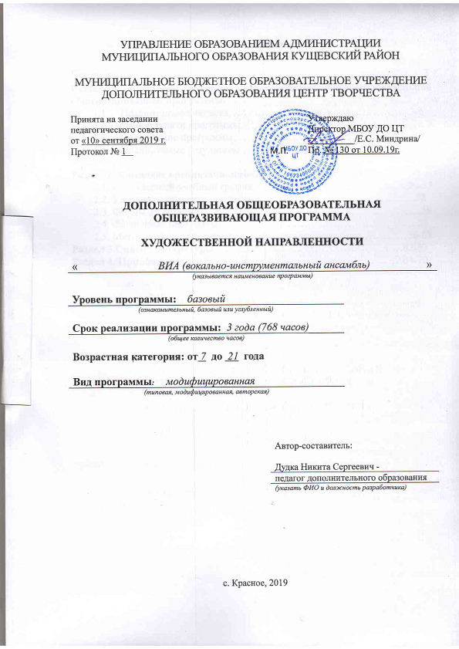
Содержание

Введение…………………………………………………………………………..3
Раздел 1. Комплекс основных характеристик общеобразовательной общеразвивающей программы.
  - Пояснительная записка…………………………………………...3-6
  - Цель и задачи программы…………………………………………….7
  - Содержание программы…………….………………..…………...8-23
  - Планируемые результаты………………….…………………….24-25

Раздел 2. Комплекс организационно-педагогических условий.
2.1. Календарный учебный график………………………….…………26-57
2.2. Условия реализации программы…………………………………….58
2.3. Формы аттестации……………………………………………………..58
2.4. Оценочные материалы………………………………………………..58
2.5. Методические материалы…………………………………….……58-61
Раздел 3.Список литературы……………………………………..………62-63
Раздел 4. Приложения……………………………………………..………64-70

Введение.

Музыкальное искусство играет особую роль в нравственно-эстетическом воспитании и развитии личности ребенка. Практика установила, что дети, которые занимаются музыкой, лучше учатся, а значит, музыка способствует мышлению, улучшает память и другие процессы мозговой деятельности. Игра на музыкальном инструменте развивает слуховые и моторные способности, необходимые для интеллектуальной деятельности человека. По мере взросления ребенка у него уменьшается способность впитывать информацию – особенно языковую и математическую, а занятие музыкой позволяет продлить этот процесс и привить интерес к учёбе.
Ансамблевое музицирование издавна известно не только как разновидность исполнительской деятельности, но и как одна из самых доступных форм ознакомления учащихся с миром музыки. Совместное исполнение вызывает у учащихся неподдельный интерес, что, как известно, является мощным стимулом в работе. Творческая атмосфера этих занятий предполагает активное участие детей в учебном процессе. Радость и удовольствие от совместного музицирования с первых дней обучения – залог интереса к этому виду искусства – музыке. При этом каждый ребёнок становится активным участником ансамбля, независимо от уровня его способностей в данный момент, что способствует психологической раскованности, свободе, дружелюбной атмосфере в коллективе. Концертная деятельность, которая является неотъемлемой частью, ставит всех перед необходимостью воспитания сознательной дисциплины и самодисциплины, а также точного выполнения конкретных задач.
Данная программа базового уровня ориентирует детей на дальнейшее поступление в музыкальную школу.

- Комплекс основных характеристик дополнительной общеобразовательной общеразвивающей программы.

  - Пояснительная записка.
Направленность - художественная. Музыка-это вид искусства, в котором средством воплощения художественных образов служат определенным образом организованные музыкальные звуки.

Актуальность программы.
Одним из способов разумного использования свободного времени является любительское музицирование в самых разных жанрах – эстрадной музыке, рок-музыке, джазе. Музыкальное воспитание должны получать и дети, не имеющие музыкальной одаренности. Каждый из них может стать подлинным любителем музыки, активным слушателем, участником культурного обслуживания населения в ансамблях и оркестрах различных составов и жанров. Игра в ансамбле способствует самопроявлению ребенка, при котором мобилизуются его творческие способности, вырабатывается чувствительность к внутреннему миру, к воздействию внешнего мира и к человеческим достоинствам.
Очень часто ученики, имеющие средние способности, (а таких, к сожалению, большинство), не могут исполнить на каком либо инструменте достаточно серьезные, яркие произведения, так как они имеют проблемы в разборе текста, отсутствии определенных навыков. Поэтому выучить концертное произведение, в котором технические трудности, сложные гармонии, большой объем им не по силам. В объединение ВИА приходят ребята, порой не умеющие играть ни на каких инструментах, либо на уровне самоучки-любителя, но объединённые одной целью - создать группу, выступать, заниматься музыкой. При этом каждый ребенок становится активным участником ансамбля, независимо от уровня его способностей и образования на данный момент, что способствует психологической раскованности, свободе, дружелюбной атмосфере в группе среди учеников. Совместное музицирование способствует созданию мотивации для совершенствования навыков игры на инструменте, развитию таких качеств, как внимательность, ответственность, дисциплинированность, целеустремленность, коллективизм.
Помимо этого, особенностью данной программы является идея не столько узко профессионального развития, а скорее как средство отвлечь подростков от «улицы». Своё собственное творчество, как ничто другое, является сильнейшим средством профилактики разного рода негативных влияний. Человек занят важным и интересным для него делом. В процессе общения со своими коллегами по коллективу формируется среда единомышленников. Ребята становятся друзьями, соавторами. Поскольку ВИА коллективный вид творчества, то появляется зависимость каждого от каждого. И это формирует этику общения взаимного уважения, ощущение своей необходимости.
Новизна. Впервые в МБОУ ДО Центр творчества создана программа, которая отличается от ранее существующих. Во-первых, количественным составом группы, во-вторых самой организацией учебного процесса – сочетание индивидуальных занятий с групповыми.
Педагогическая целесообразность. Педагог объединения старается, учитывая возрастные особенности и физиологические, создать вокально-инструментальный ансамбль (ВИА) и должен предостеречь его участников от слепого подражания эстрадным звездам и модным группам, научить отличать высокохудожественные образцы от примитивных подделок. Поэтому так актуально в наше время дать возможность детям приобщиться к музыкальному искусству. В этом свете становится значительной роль учреждений дополнительного образования, которые могут помочь ребенку в свободное от учебы время постичь азы музыкального искусства.
Самое главное, что ВИА это творческая лаборатория, где постоянно идет эксперимент: от подбора по слуху простейшего аккомпанемента к песне до создания крупномасштабных композиций. Современная поп, рок музыка пользуется большой популярностью среди подростков. А значит, является реальным средством решения проблемы свободного времени и отличной профилактикой по борьбе с наркоманией, алкоголизмом, хулиганством.
Отличительные особенности программы.
Программа адаптирована к условиям учреждения дополнительного образования, где обучающиеся сами стремятся освоить игру на музыкальных инструментах в ансамбле. При этом обучающиеся не только разного возраста, но и с разными стартовыми способностями.
В системе дополнительного образования обучение игре на музыкальных инструментах отличается от обучения в детских музыкальных школах, прежде всего тем, что не ставит себе целью сделать всех учащихся маленькими профессионалами-музыкантами, готовыми дойти в дальнейшем до вершин профессии музыканта-исполнителя или педагога. В объединение в основном приходят дети, которые не выдержали обучение в музыкальной школе по причине недостаточных музыкальных данных, неусидчивости, но желающие все-таки научиться играть для себя популярный репертуар, который не изучается в музыкальной школе.
В ВИА происходит обучение игре на различных музыкальных инструментах (клавиши, соло-гитара, ритм-гитара, бас-гитара, ударный инструмент), по постановке голоса, музыкальной грамоте и сольфеджио, ансамблю. Набирается группа от 5 до 15 человек, и распределяются на каждую группу инструментов по 1-3 человека. Т.е. каждый участник занимается только на одном из представленных инструментов, либо является вокалистом в группе.
Еще одной отличительной особенностью данной программы от типовой является репертуар, в который наравне с традиционными обработками включены современные аранжировки самого руководителя. Репертуар составляется с учетом интересов самих участников группы. Они могут сами предлагать музыкальные композиции, которые хотели бы исполнять.
Адресат программы – Возраст от 7 до 21 года.
Группа может быть одновозрастной и разновозрастной, формируется по уровню знаний и подготовки.
Условия дополнительного набора детей. На обучение по программе базового уровня в группы 1 года обучения, второго и последующих годов могут приниматься учащиеся, окончившие программу ознакомительного уровня или ранее проходившие обучение в других музыкальных учреждениях. Также зачисляются учащиеся без предварительной подготовки, с разными музыкальными способностями, которые выявляются на прослушивании (проверяется музыкальный слух, чувство ритма, вокальные данные, музыкальная память. Желательно – наличие музыкального и ритмического слуха, а так же начальное владение каким-либо музыкальным инструментом). Так же учитывается активное желание, стремление заниматься в ансамбле.
Уровень программы – базовый.
Объем программы – 768 часов на весь период обучения, 192 часа в первый год, 2 и 3 год - 288 часов.
Формы обучения и виды занятий - очная форма, сочетаются как индивидуальные занятия, так и групповые.
Срок освоения программы – 3 года.
Режим занятий - занятия проводятся согласно графику внутреннего распорядка объединения: индивидуально (1-3 человека по классификации инструментов) по 1 часу в неделю по 45 минут и группой, согласно разделам программы (3 часа в неделю по 45 минут).
Особенности организации образовательного процесса.
Программа «ВИА» включает в себя несколько дисциплин: индивидуальные занятия на каждом инструменте, занятия по элементарной теории музыки и ансамбль. В группе 5 составляющих: ударные, клавишные, бас-гитара, ритм и соло-гитара и вокал. На каждую группу инструментов набирается по 1-3 человека. Возможен набор не на все группы инструментов, а дублирование какого-либо инструмента.
Занятия проводятся по подгруппам, сформированным по специальному признаку (гитаристы, барабанщики, клавишники, вокалисты). Занятия проводятся индивидуально с каждой группой инструментов (по 1 часу в неделю - всего 5 часов). На индивидуальных занятиях педагог обучает учащихся основным умениям и навыкам игры на инструментах и изучают ансамблевые партии.
Занятия по теории музыки и «Ансамблю» проводятся всей группой. На теорию отводится - 1 час, «Ансамбль» - 2 часа. Ансамблевые занятия способствует выработке у учащегося навыков чистоты строя, ритмичности исполнения, а также умения чувствовать себя частью единого музыкального организма – слышать и себя, и своих товарищей по ансамблю. Совместные репетиции предназначены для проведения занятий объединенным составом, во время которых происходит формирование навыков игры в ансамбле, соединение всех партий в одно целое, идет подготовка к концертам.
Состав группы – переменный. В процессе разучивания музыкальных композиций нагрузка дается согласно уровню овладения инструментом. Т.е. один участник может к концу года выучить только 1 композицию, а другой две и больше.
Виды занятий – теоретические занятия с дальнейшим письменным выполнением заданий, практические занятия, репетиции, концерты.

1.2 Цель и задачи программы.

Цель программы – Развитие творческих способностей обучающихся через приобщение к музыкальной культуре, изучение нотной грамоты, обучение игре на музыкальных инструментах, исполнительство в составе ВИА.

Задачи:
Предметные:
- получение знаний об инструменте, практическое освоение его;
- знакомство с теорией музыки;
- формировать и совершенствовать музыкально-исполнительские умения и навыки – вокальные, инструментальные;
- развить навык коллективного исполнения;
- научить исполнять музыкальные произведения разных стилей.

Личностные:
- формировать потребность в самостоятельном музыкальном творчестве, самовыражении средствами музыки;
- воспитывать чувство коллективизма, товарищества;
- расширять музыкальный кругозор;
- сформировать умение коллективного взаимодействия при исполнении музыкальных произведений;
- воспитывать сценическое поведение.

Метапредметные:
- развивать музыкальные, творческие, способности, внимание, память музыкальный слух, мышление, воображение, устойчивый глубокий интерес и любви к исполнительству.
- развить музыкально–эстетический вкус, мастерство исполнения через средства музыкальной выразительности;
- развивать психоэмоциональную сферу средствами музыкального воспитания;

